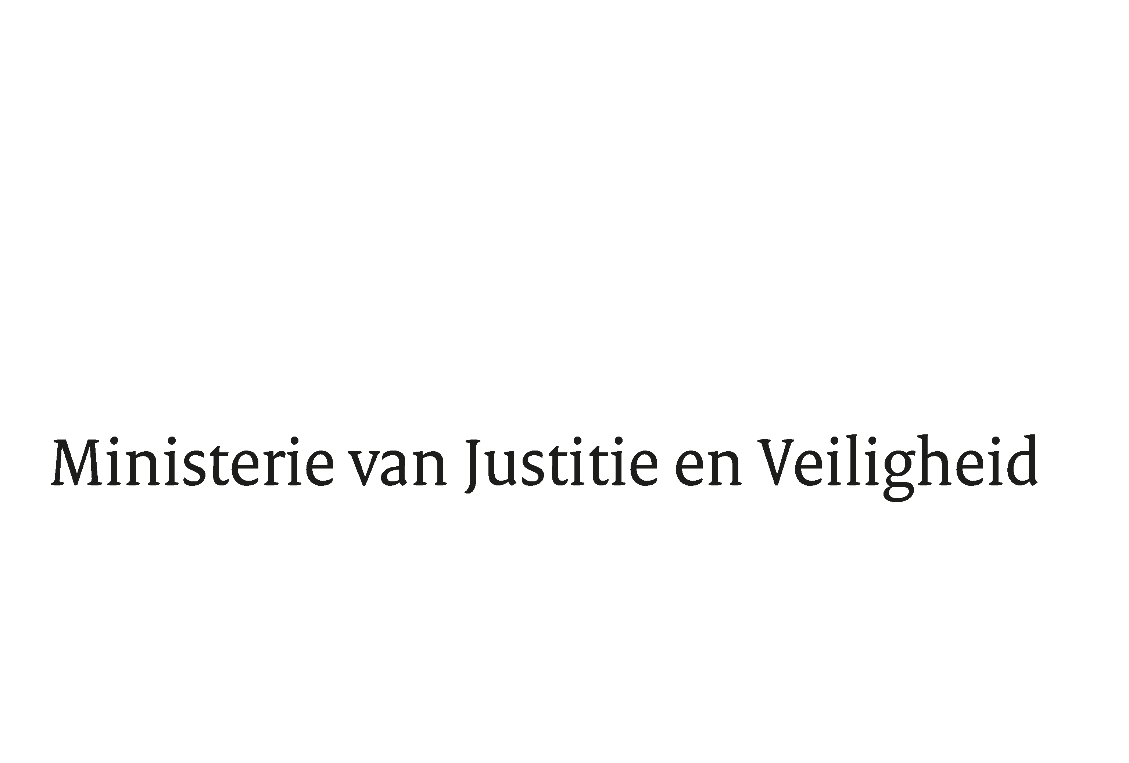

> Retouradres Postbus 20011 2500 EH Den Haag
Aan de Voorzitter van de Tweede Kamer
der Staten-Generaal
Postbus 20018
2500 EA DEN HAAG

Datum | 31 januari 2025
Onderwerp | Antwoorden Kamervragen over De Vonk nodigt omstreden pro-Palestijnse activist Khatib uit voor politiek evenement’
Ministerie van Justitie en
Veiligheid
Turfmarkt 147
2511 DP Den Haag
Postbus 20011
2500 EH Den Haag
www.rijksoverheid.nl/jenv

Ons kenmerk
6048485

Uw kenmerk
2024Z22067

Bij beantwoording de datum en ons kenmerk vermelden. Wilt u slechts één zaak in uw brief behandelen.

In antwoord op uw brief van 30 december 2024 deel ik u mee dat de schriftelijke vragen van het lid Eerdmans (JA21) en Six Dijkstra (NSC) aan de minister van Justitie en Veiligheid over het bericht 'De Vonk nodigt omstreden pro-Palestijnse activist Khatib uit voor politiek evenement’ worden beantwoord zoals aangegeven in de bijlage bij deze brief.
De Minister van Justitie en Veiligheid,
D.M. van Weel

Vragen van het lid Eerdmans (JA21) en Six Dijkstra (NSC) aan de minister van Justitie en Veiligheid over het bericht 'De Vonk nodigt omstreden pro-Palestijnse activist Khatib uit voor politiek evenement’ (ingezonden op 30 december 2024, kenmerk 2024Z22067)

Vraag 1
Bent u bekend met het bericht 'De Vonk nodigt omstreden pro-Palestijnse activist Khatib uit voor politiek evenement'? 1)

Antwoord op vraag 1
Ja.
Vraag 2
In hoeverre vindt u het problematisch dat na meerdere universiteiten ook een politieke partij de zeer omstreden Mohammed Khatib uitnodigt en wil laten spreken op haar bijeenkomst?

Antwoord op vraag 2
Voor haatzaaien en het verheerlijken van geweld is geen plaats in Nederland. De heer Khatib, en de organisatie Samidoun waar hij lid van is, legitimeert, vergoelijkt en verheerlijkt geweld tegen de staat Israël, waaronder geweld door organisaties die op de terrorisme sanctielijst van de Europese Unie staan. Betrokkene heeft ook actief zijn steun uitgesproken voor terroristische organisaties. Deze uitspraken kunnen een radicaliserend effect hebben. Dit heeft er in oktober 2024 toe geleid dat betrokkene vreemdelingrechtelijk gesignaleerd staat. Dit betekent dat betrokkene zal worden geweerd indien hij Nederlands grondgebied wil betreden of hier wordt aangetroffen. Er is in onze rechtsstaat ruimte om scherpe discussies te voeren en hiertoe bijeenkomsten te organiseren, maar altijd binnen de grenzen van de wet. Een politieke partij is zelf verantwoordelijk voor bijeenkomsten die zij organiseren en ook zij wordt geacht te zorgen dat deze plaatsvinden binnen de grenzen van de wet en - in het bijzonder - die gelden voor een beoogd spreker.

Vraag 3
Welke mogelijkheden heeft u om te voorkomen dat de Mohammed Khatib fysiek dan wel online kan spreken bij bijeenkomsten in Nederland en specifiek de bijeenkomst op 13 januari 2025?

Vraag 4
Deelt u de mening dat wanneer er een inreisverbod geldt voor een persoon het eveneens onwenselijk is dat deze persoon online op een bijeenkomst kan spreken? Zo ja, welke stappen bent u voornemens te nemen om in de toekomst te voorkomen dat dit plaatsvindt?

Vraag 7
Ontbreken er in uw optiek nog juridische instrumenten om sprekers met extremistische boodschappen structureel en blijvend te weren? Zo ja, welke zijn dat?

Antwoord op vragen 3, 4 en 7
Er zijn verschillende mogelijkheden om personen die naar Nederland willen komen om hier extremistisch gedachtegoed te verspreiden fysiek te weren. Dit kan bijvoorbeeld – binnen de daarvoor bestaande wet- en regelgeving – door het weigeren van een visum, een signalering in het Schengeninformatiesysteem of het opleggen van een ongewenstverklaring door de IND. De minister van Asiel en Migratie heeft, in samenspraak met mij, de betrokkene op 25 oktober 2024 gesignaleerd. Dit betekent dat betrokkene zal worden geweerd indien hij Nederlands grondgebied wil betreden of hier wordt aangetroffen. Deze signalering is nog steeds van kracht.
Als iemand in verband kan worden gebracht met terroristische activiteiten of de ondersteuning hiervan kan ik op basis van de Tijdelijke wet bestuurlijke maatregelen terrorismebestrijding, met het oog op de bescherming van de nationale veiligheid, vrijheidsbeperkende maatregelen opleggen, zoals een gebiedsverbod.
Verder zijn uitingen die in de fysieke wereld strafbaar zijn, ook online strafbaar. Zo kan het Openbaar Ministerie, zodra blijkt dat er (vermoedelijk) strafbare uitlatingen zijn gedaan, besluiten om online sprekers te vervolgen die dergelijke boodschappen online uiten. Ook heeft de Autoriteit online Terroristisch en Kinderpornografisch Materiaal de bevoegdheid verwijderbevelen te sturen indien er online terroristische content wordt verspreid. Die content dient dan binnen één uur te worden verwijderd. Het recht op vrijheid van meningsuiting biedt tegelijkertijd een hoge mate van bescherming voor (online) uitingen, ook als deze op veel weerstand in de samenleving stuiten. Uit recente jurisprudentie blijkt dat de rechter bij de beoordeling van de proportionaliteit van het fysiek weren van sprekers ook de omstandigheid meeweegt dat sprekers nog steeds de mogelijkheid hebben om uitlatingen op een andere wijze te delen, zoals online.
Ik deel uw mening dat wanneer in het kader van de openbare orde en nationale veiligheid een spreker de toegang tot Nederland is geweigerd, het eveneens onwenselijk is dat diegene online spreekt. Daarom spoor ik de internetsector aan meer te doen om het internet veilig te houden. Gezien de dreiging van online extremisme en terrorisme is het namelijk van belang dat de internetsector naast bestaande wet en -regelgeving, proactieve maatregelen treft om deze dreiging tegen te gaan. Om dit te bevorderen zal ik in Europees verband inzetten op het verkennen van een zorgplicht, waardoor het instellen van proactieve maatregelen mogelijk sneller gerealiseerd kan worden. Daarnaast zet ik in op het weerbaarder maken van internetgebruikers tegen deze online extremistische boodschappen. Over deze inspanningen heb ik uw Kamer recent geïnformeerd middels de nadere uitwerking Versterkte Aanpak Online inzake extremistische en terroristische content.
Tegelijkertijd zie ik ook dat deze maatregelen niet altijd voldoende zijn om te voorkomen dat extremistische sprekers hun schadelijke boodschappen online verspreiden. Ik wil de komende tijd verkennen of er in het kader van nationale veiligheid mogelijkheden zijn om het handelingsperspectief te verbreden. Ik zal uw Kamer over de uitkomsten hiervan informeren.
Vraag 5
Hoe bent u voornemens uitvoering te geven aan de motie van het lid Eerdmans c.s. over er alles aan te doen om sprekers met extremistische boodschappen de toegang tot Nederland te ontzeggen zolang het netwerk Samidoun nog niet verboden is? 2)

Antwoord op vraag 5
Voor vreemdelingen die naar Nederland komen om hier extremistisch gedachtegoed te verspreiden en die daarmee een gevaar vormen voor de openbare orde en nationale veiligheid, is in Nederland geen plaats. Zoals op verschillende momenten met uw Kamer is gewisseld, is het kabinet er daarom alles aan gelegen om op te treden tegen deze sprekers. Conform Europese en nationale regelgeving kunnen personen die een gevaar vormen voor de openbare orde of nationale veiligheid, belet worden om toegang te krijgen tot Nederland. Dit dient per geval te worden beoordeeld. Bij deze beoordeling baseert de IND zich op beschikbare informatie, zoals een duiding van de NCTV, een ambtsbericht van de AIVD en/of informatie uit de lokale driehoek. Dit is staande praktijk en zet het kabinet voort.
Vraag 6
Bent u bereid om met de burgemeester van Amsterdam in gesprek te gaan om te voorkomen dat Mohammed Khatib zowel online als offline kan spreken?

Antwoord op vraag 6
Ik wijs nogmaals op het feit dat betrokkene staat gesignaleerd en dat betekent dat hij zal worden geweerd indien hij Nederland wil betreden of hier wordt aangetroffen. Daarbij is het aan de organisatoren van een evenement om te voorkomen dat extremistische sprekers een podium krijgen. Het lokaal bestuur is verantwoordelijk voor de handhaving van de openbare orde en maakt daarin een eigen afweging. Voor wat betreft het online weren van sprekers verwijs ik naar de beantwoording van vragen 3, 4 en 7. Tot slot wil ik opmerken dat, gelet op de eerdere extremistische uitlatingen van de heer Khatib, ik het onwenselijk acht dat hem een podium wordt geboden.
Vraag 8
Kunt u deze vragen binnen een week beantwoorden?

Antwoord op vraag 8
De vragen zijn zo spoedig mogelijk beantwoord.

Rechtbank Den Haag, 26 september 2023, ECLI:NL:RBDHA:2023:14423 en ABRvS, 7 juni 2024, ECLI:NL:RVS:2024:2345.
Kamerstukken II 2024-2025, 29754 nr. 735
Zie onder meer Aanhangsel van de Handelingen II 2023-2024, nr. 827, Kamerstukken II 2023-2024, 29754 nr. 694.

